Jouer avec les mots

- des chiffres et des lettres

Rappelle-toi quand nous avons traduit quelques messages du langage SMS. En dehors des abréviations (ex : bonjour : bjr), ce langage joue aussi sur la sonorité des mots (ex : 100T : santé ; AG : âgé).

Ce procédé n’est pas nouveau. En effet, l’épitaphe (= inscription sur une pierre tombale) chiffrée du Maréchal Saxe (militaire du 18e siècle) l’utilisait déjà. Les vers de ce dizain se terminent par des nombres dont le total est 55, âge auquel le maréchal est mort.

Son courage l’a fait admire de chac ……………………………………………………….1
Il eut des ennemis, mais il triompha ………………………………………………………2
Les rois qu’il défendit sont au nombre de ………………………………………………...3
Pour Louis son grand cœur se serait mis en ………………………………………..…...4
À table, verre en main, il en valait bien………………………………….…………………5
C’était là seulement qu’il se plaisait à …………………………………………………..…6
Pour s’y être trop plu, ce héros hic jac………………….………………..………………..7
Il mourut en novembre et de ce mois le ……………………………………………..……8
Strasbourg contient son corps et un tombeau tout ………………………………………9
Pour tant de Te Deum pas De profun ……………………………………………………10
____
55

Te Deum : nous te louons Dieu, chant latin de louange et d’action de grâces
De profundis : des profondeurs, début de prière pour les morts

➔ Ecrit à côté de chaque vers (= une ligne du texte) la traduction des mots ou chiffres en gras.

Les pommes du verG
Refusent de tomB
Hier 20 – 100
L’arbre AAJT
Mais en 20
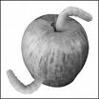
Aujourd’hui je me suis IC
Jusqu’à la cime très LV
Mais la branche AKC
Sur le sol, je me suis retrouV
Le … KC
Les vers m’ont HV
Sans discuT
Ils m’ont DPC

À toi !

Crée un petit poème de 10 vers environ dont les rimes seraient des lettres phonétisées ou des mots numériques.

Voici quelques exemples de mots phonétisables qui pourraient t’inspirer :

Acheter – agiter – abbé – achever – hisser – aider – idée – éternité – envelopper – ôter – diriger – élevé – c’est assez – hâter – décéder – ballotter – abaisser – été – cesser – casser – effacer – Eifel – abaisser – épée – dé – éluder – ému – obéi – obéissez – hérissé – airelle – aisselle – hébété – écuelle – cuver – hier – demain – cot cot cot c’est un œuf – demain – bien – énerver – hache – hideux – cinéma – cadeau – j’ai – haine – c’était – je t’aime – intéressant – j’y vais – cassette – humain – aucun – bosser – café – décider – elle – cas – génial – idée – jeter – inviter – laisser – occuper – répéter – semaine – stresser – à un de ces quatre – énergie –
…………………………………………………………………………………………………………………………………………………………………
…………………………………………………………………………………………………………………………………………………………………
…………………………………………………………………………………………………………………………………………………………………
…………………………………………………………………………………………………………………………………………………………………
…………………………………………………………………………………………………………………………………………………………………
…………………………………………………………………………………………………………………………………………………………………
…………………………………………………………………………………………………………………………………………………………………
…………………………………………………………………………………………………………………………………………………………………
…………………………………………………………………………………………………………………………………………………………………
…………………………………………………………………………………………………………………………………………………………………
…………………………………………………………………………………………………………………………………………………………………
…………………………………………………………………………………………………………………………………………………………………
…………………………………………………………………………………………………………………………………………………………………
…………………………………………………………………………………………………………………………………………………………………

- rébus

Rébus est un mot latin qui signifie « au sujet des choses ». Son nom latin donne à ce jeu un air fort ancien. Les hiéroglyphes égyptiens s’y apparentent ; les blasons des chevaliers traduisent, sous forme de rébus, le nom ou une circonstance se rapportant à la famille.
Illustration des premiers journaux illustrés, présent aujourd’hui dans l’affiche publicitaire, le rébus a évolué. On peut le définir comme un ensemble de dessins mêlés de lettres, de signes ou de mots disposés de façon à ce que leur lecture phonétique révèle le sens caché d’une phrase.

➔Déchiffre les rébus suivants :
B2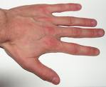
➔ ……………………………………………………………………………………………….
L’R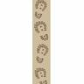L’
➔…………………………………………………………………………………………………………………………………………………….
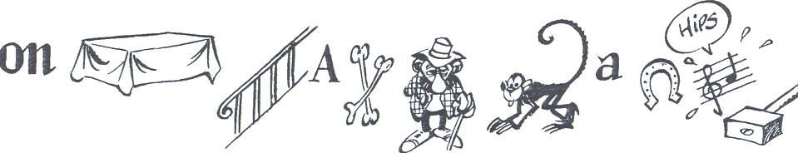
➔ …………………………………………………………………………………………………………………………………………………………

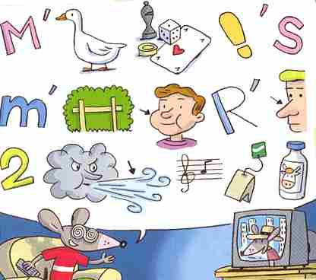
➔ ……………………………………………………………………………………………
………………………………………………………………………………………………..
………………………………………………………………………………………………..

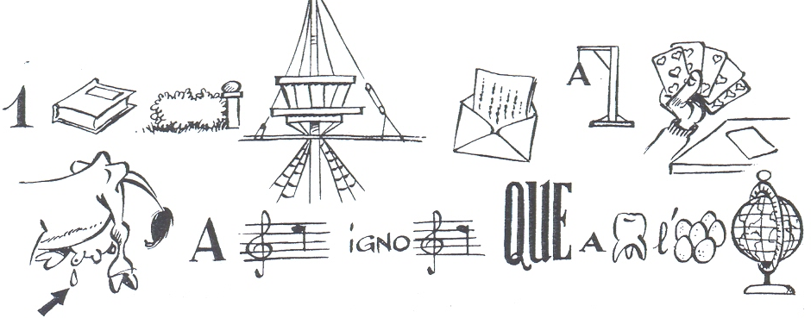

➔……………………………………………………………………………………………………………………………………………………………………………………………………………………………………………………………………………………………………………………………..
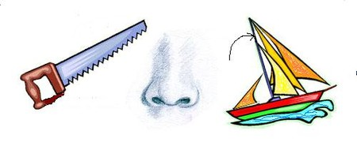
Hune : plateforme intermédiaire entre les mâts.

➔ ……………………………………………………………………………………………………………………………………………………….

A toi !
➔ Crée les rébus des phrases ou mots suivants.
Anniversaire – cerfeuil – rideau – tableau – santé – chaussette – pomme de terre- pompier- pharmacie – boulangerie – boucherie – volleyball -
Ne fais pas n’importe quoi ! – Les pompiers tentent de stopper des feux tout autour de Sydney. – Arrêtez de chasser les baleines ! –

➔ Crée tes propres rébus et fais-les deviner à ton voisin !

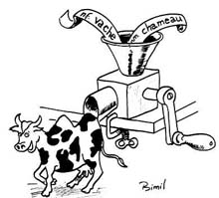
- Les mots-valises

Un mot-valise est un nouveau mot créé à partir de deux autres mots qui existent déjà.
Par exemple :
Accolade + alcool = alcoolade : embrassade de poivrots (Frédéric Dard)
Piranha + anaconda = piranaconda : serpent aquatique carnassier.

➔ Pour les mots-valises suivants, retrouve les mots à partir desquels ils ont été construits et donne ensuite une définition.

Mots-valises | Deux mots qui composent les mots-valises | Définition des mots-valises
Boalunette
Alligadaire
Eléphantôme
Ciseautrichien
Léoparquet
Lapinceau
Moutondeuse
Tracteurallye
Doctueur

➔ A toi !
Invente des mots-valises et trouve-leur une définition astucieuse.

